Содержание

Введение

1. Общая характеристика методов исследования трудовых процессов

2. Исследование трудовых процессов

2.1 Классификация затрат рабочего времени

2.2 Фотография рабочего времени

2.3 Метод моментных наблюдений

2.4 Хронометраж

Заключение

Список используемой литературы

## Введение

В условиях рынка и конкуренции большое значение для каждого предприятия имеет снижение издержек производства и получение за счет этого большей прибыли. Важным направлением снижения затрат на производство является совершенствование трудовых процессов и сокращение потерь рабочего времени. Исходя из информации, получаемой в результате исследований трудовых процессов, решается большинство задач связанных с проектированием организации труда и его нормированием.

Актуальность данной темы обусловлена поиском новых подходов к управлению трудом персонала предприятий в современных условиях; необходимостью повышения профессионального уровня, чтобы изменить традиционные системы управления социально-трудовыми отношениями, персоналом и производством, применяя более эффективные формы и методы управления. Проблемы труда затрагивают интересы всех категорий и групп населения в вопросах организации и нормирования труда, его оплаты и других вопросах, рассматриваемых экономикой и социологией труда.

Исследование трудового процесса предполагает анализ всех его характеристик, влияющих затраты труда и эффективность использования производственных ресурсов. Изучаются конструктивно-технологические параметры оборудования, его соответствие изготовляемой продукции и эргономическим требованиям; профессионально-квалификационные, психофизиологические и социальные характеристики работников; условия труда, применяемая технология, организация рабочего места, его обслуживание и т.д.

Исходя из целей исследования выбираются и методы получения и обработки информации. Критерием оптимальности является минимум суммарных затрат, связанных с получением необходимой информации и ее последующим использованием.

При организации труда наибольшее значение имеют две задачи, связанные с исследованием трудовых процессов:

1) определение фактических затрат времени на выполнение элементов операций (трудовых движений, действий, приемов и т.д.);

2) установление структуры затрат времени на протяжении рабочей смены или ее части.

Определение длительности выполнения элементов операций необходимо для разработки нормативов времени, выбора наиболее рациональных методов труда, установления составляющих норм времени, анализа качества норм и нормативов.

Данные о структуре затрат рабочего времени используются при разработке нормативов времени обслуживания рабочего места и подготовительно-заключительного времени, оценке эффективности использования рабочего времени, анализе существующей организации труда и производства. Таким образом, данная тема остается и сегодня достаточно актуальной.

Цель работы - изучить проблему исследования трудовых процессов и затрат рабочего времени. Для этого надо выявить виды и классификацию трудовых процессов, методы изучения трудовых процессов, такие как хронометраж, фотография рабочего времени и др.

Работа состоит из введения, двух частей, заключения и списка литературы.

## 1. Общая характеристика методов исследования трудовых процессов

Рационально спроектировать трудовой процесс, обеспечить обоснованность норм труда можно только на базе исходной информации и специальных исследований. Основными целями таких исследований являются: [1]

анализ структуры операции и затрат рабочего времени;

получение сведений о факторах, влияющих на затраты рабочего времени;

определение величины и причин потерь и нерациональных затрат рабочего времени;

получение данных для разработки норм и нормативов;

оценка качества применяемых норм и нормативов, причин невыполнения (перевыполнения) норм;

сравнительная оценка рациональности используемых приемов и методов труда;

получение исходных данных для разработки инструкционных, технологических карт.

Основным объектом нормирование является производственная операция.

Под операцией понимается часть производственного процесса, выполняемая над определённым предметом труда одним или группой рабочих на одном рабочем месте. Производственная операция расчленяется на составные части: [2]

а) *Трудовое движение*. Является первоначальным элементом трудового процесса и представляет собой однократные действия рабочего.

б) *Рабочий приём*. Представляет собой законченную совокупность действий рабочего, характеризуемое целевым назначением.

в) *Комплекс приёмов*. Группа приёмов объединённых по технологическому признаку.

г) *Проход -* повторяющиеся действия, проводимые над одним и тем же предметом труда на одном рабочем месте.

д) *Переход* - часть операции по обработке поверхности при неизменности используемого инструмента и настройке оборудования. В операции бывает несколько переходов - черновая обработка, чистовая обработка, подрезка и т.д.

Для научно-организационного труда и установления технически обоснованных норм в производстве необходимо изучить содержание работы и затраты времени на её выполнение рабочим и оборудованием. Это позволяет:

выявлять и устранять потери рабочего времени вследствие более полного использования резервов техники, технологии, организации труда и производства;

достигать оптимальной взаимосвязи между человеком и машиной на рабочем месте;

обобщать и конкретизировать основные направления совершенствования организации труда и производства, а также мобилизовать инициативы трудящихся на повышение эффективности производства.

Объектами исследования затрат рабочего времени могут быть:

все виды затрат и потерь рабочего времени с выделением элементов операций и оперативного времени;

подготовительно-заключительное время;

время работы по обслуживанию рабочих мест;

отдельные виды потерь рабочего времени;

время на выполнение отдельных элементов операций.

Методы исследования трудового процесса разделяют на две группы: [3] *однофакторные*, при которых изучается и фиксируется один показатель (например, время), и *многофакторные (*комплексные), при которых изучается и фиксируется не один, а целый ряд производственных показателей, непосредственно связанных с изученным процессом.

Например, при изучении трудового процесса бригады фиксируется качество продукции, занятость каждого члена бригады, степень использования оборудования. Такое комплексное изучение затрат рабочего времени является одним из основных средств выявления и использования резервов роста производительности труда за счет дальнейшего уплотнения рабочего дня, лучшего использования техники, совершенствования технологии, организации труда и производства.

В ходе изучения трудового процесса и его нормирования решаются две задачи: определение фактических затрат времени на выполнение операции и ее элементов; определение структуры затрат времени на протяжении смены (или ее части). *Методы изучения затрат рабочего времени* реализуется путем непосредственных замеров и моментных наблюдений. *Метод непосредственных замеров* заключается в непрерывном наблюдении за трудовым процессом, операцией или ее частями и фиксации показаний текущего времени либо продолжительности выполнения отдельных элементов операции.

Исследование трудовых процессов проводится с учетом того, что время, затрачиваемое на выполнение элемента операции или определенного вида работ, зависит от множества организационно-технических и психофизиологических факторов, которые обычно не поддаются полному контролю. В частности, измерение длительности одного и того же элемента операции в одних и тех же условиях дает ряд величин, в большинстве случаев не совпадающих друг с другом, т.е. результаты данного измерения будут составлять вариационный ряд. Поэтому для получения достоверных выводов о длительности элементов операций и структуре затрат рабочего времени должны использоваться такие методы организации и обработки наблюдений, которые позволяют учитывать вероятностный характер исследуемых процессов.

Для получения необходимой информации с минимальными затратами весьма важно обоснование количества наблюдений. Методы исследования трудовых процессов могут классифицироваться по: цели исследования, количеству наблюдаемых объектов, способу проведения наблюдения, форме фиксации его данных и т.д. В зависимости от целей и техники проведения наблюдения различают следующие *основные методы*: фотография рабочего времени, метод моментных наблюдений, хронометраж. [4]

*Хронометраж* служит для анализа приемов труда и определения длительности повторяющихся элементов операций. *Фотография рабочего времени (ФРВ)* применяется для установления структуры его затрат на протяжении рабочей смены или ее части. Термин "фотография" достаточно точно отражает сущность этого метода. Если при хронометраже объектом изучения, как правило, являются элементы оперативного времени на конкретный вид продукции, то при ФРВ фиксируются затраты времени на все виды работ и перерывов, которые наблюдались в течение определенного отрезка времени. При этом элементы оперативного времени выделяются укрупненно (до приемов или комплексов приемов).

Структура затрат времени при ФРВ может устанавливаться по различным классификационным схемам. *Фотохронометраж* применяется для одновременного определения структуры затрат времени и длительности отдельных элементов производственной операции.

По количеству наблюдаемых объектов различают индивидуальные, групповые, маршрутные наблюдения:

*индивидуальным* является наблюдение за одним объектом (рабочим, станком);

*групповым* - за несколькими объектами. Разновидности группового наблюдения: бригадное (за рабочими бригады) и многостаночное (за рабочими и станками на многостаночном рабочем месте) наблюдения;

*маршрутным* считается наблюдение за объектом, который перемещается по определенному маршруту, или за несколькими объектами, расположенными сравнительно далеко друг от друга и за которыми наблюдатель перемещается по соответствующему маршруту.

В зависимости от задач исследования и особенностей трудовых процессов существуют и различные методы проведения хронометража, фотографии рабочего времени, фотохронометража.

Хронометраж может быть *непрерывным* (по текущему времени), *выборочным и цикловым*. При проведении хронометражных наблюдений по текущему времени все элементы работы исследуются в порядке их выполнения. Выборочный хронометраж применяется для изучения отдельных элементов операций независимо от их последовательности. В тех случаях, когда трудно достаточно точно измерить затраты времени на элементы операции, имеющие небольшую продолжительность (3-5 с), применяется цикловой хронометраж. Он заключается в том, что последовательные приемы объединяются в группы с разным составом изучаемых элементов. На основании замеров длительности выполнения групп элементов определяется длительность каждого входящего в них элемента операции. Так, если имеются приемы а, б, в, то они могут быть объединены в три группы:

а + б = А, а + в = Б, б + в =В.

Далее путем наблюдений определяется время выполнения каждой такой группы приемов (А, Б, В). В итоге получим три уравнения с неизвестными а, б и в. После их решения находится время выполнения отдельных элементов.

Фотографии рабочего времени различаются по двум основным признакам: наблюдаемым объектам и способам проведения и обработки наблюдений. По первому признаку выделяют фотографии использования времени работников (*индивидуальная, групповая, самофотография*), оборудования, а также фотографию производственного процесса. При *индивидуальной* фотографии наблюдатель изучает, как используется время одним рабочим в течение рабочей смены или другого периода времени. *Групповая* фотография проводится в тех случаях, когда работа выполняется несколькими рабочими, в частности при бригадной организации труда. Одной из важных задач этого вида ФРВ является изучение правильности существующего разделения и кооперации труда в бригаде. Основная цель проведения *самофотографии* - привлечение рабочих и служащих к активному участию в выявлении и устранении потерь рабочего времени. Самофотография проводится самими работниками, которые фиксируют величину потерь рабочего времени и причины их возникновения.

*Фотография времени использования оборудования* - это наблюдение за элементами его работы и перерывами в ней. Она проводится для определения эффективности использования оборудования и затрат времени на его обслуживание рабочими различных групп. При фотографии производственного процесса одновременно проводится изучение затрат рабочего времени исполнителей, времени использования оборудования и режимов его работы. Этот вид фотографии иногда называется двусторонним наблюдением.

Различают методы проведения ФРВ: *непосредственных замеров времени,* когда регистрируется продолжительность наблюдаемых элементов затрат времени, и *моментных наблюдений*, когда фиксируются состояния рабочих мест, а структура затрат времени устанавливается по количеству моментов, когда отмечались соответствующие состояния.

В зависимости от целей анализа трудового процесса используются технические средства: *секундомеры, хроноскопы, кинокамеры, телекамеры* и др.

Все методы исследования затрат рабочего времени включают следующие основные этапы: *подготовка к наблюдению, его проведение, обработка данных, анализ результатов и подготовка предложений по совершенствованию организации труда.* Содержание работ по каждому из этих этапов зависит от метода исследования затрат рабочего времени.

## 2. Исследование трудовых процессов

## 2.1 Классификация затрат рабочего времени

Назначение классификации затрат рабочего времени состоит в их группировке, которая позволяет объективно анализировать целесообразность использования рабочего времени по отношению к исполнению, оборудованию и производственному процессу. Классификация методов изучения затрат рабочего времени наблюдением[5] представлена на рис.1.

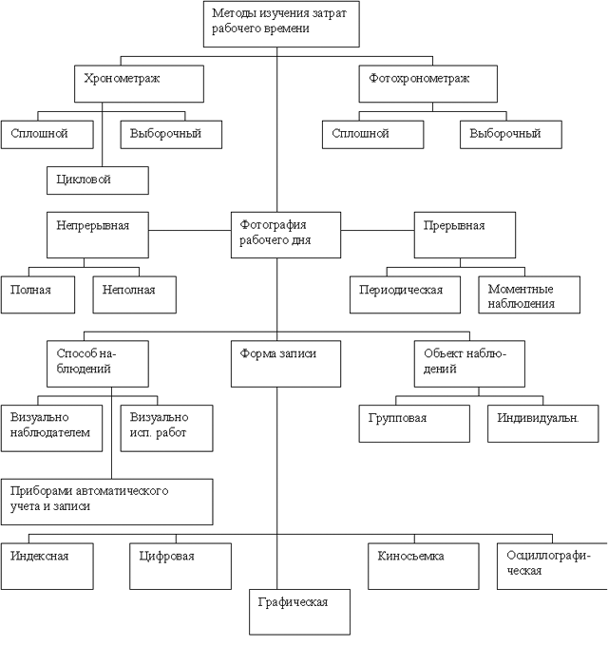

Рисунок 1 - Классификация методов изучения затрат рабочего времени наблюдением.

По отношению к исполнителю все затраты рабочего времени могут быть сгруппированы так, чтобы выявить не только загруженность, но и характер занятости исполнителя в течение рабочего дня. По этой классификации рабочее время разделяется на время работы и время перерывов.

*Время работы* складывается из времени, идущего на выполнение производственного задания, а также на выполнение работ, не обусловленных заданием (излишнее время). Время работы, связанное с выполнением производственного задания, делится на подготовительно-заключительное оперативное (основное плюс вспомогательное) и время обслуживания рабочего места (техническое и организационное). *Перерывы в работе* могут быть двух видов: регламентированные (необходимые) и нерегламентированные (лишние).

*К подготовительно-заключительному времени* относится время, необходимое для ознакомления с предстоящей работой, подготовки к ней и завершение ее. Это время затрачивается однажды на всю партию обрабатываемых деталей или один раз на весь рабочий день. Доля затрат этого времени зависит от типа производства и характера выполняемой работы. Наибольшей величины оно достигает в условиях единичного производства, где частая сменяемость работ (деталеопераций) на рабочих местах. В массовом производстве подготовительно-заключительное время составляет малую величину.

Классификация затрат рабочего времени рабочих[6] представлена на рис.2, руководителей и специалистов на рис.3.

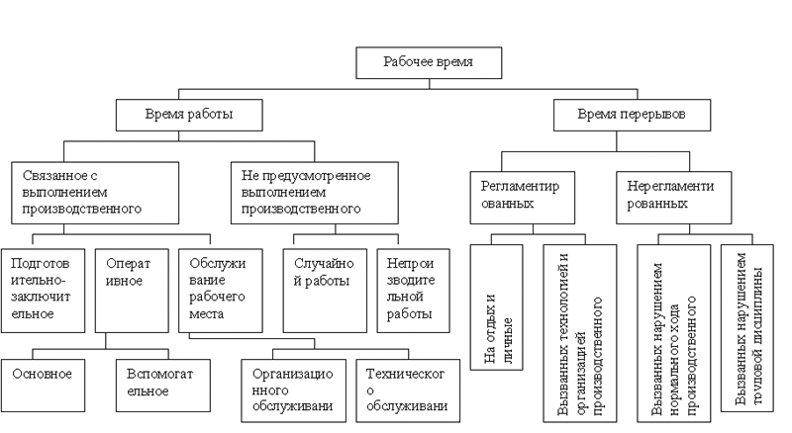

Рисунок 2 - Классификация затрат рабочего времени рабочих

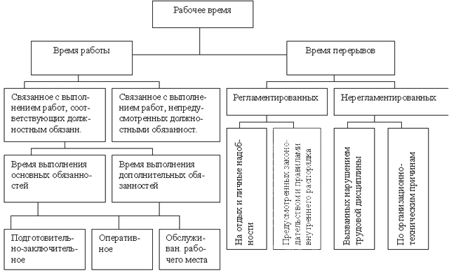

Рисунок 3 - Классификация затрат рабочего времени руководителей и специалистов

*Основное (технологическое) время* представляет собой то время, в течение которого непосредственно осуществляется технологический процесс.

*Вспомогательное время* затрачивается на действия, связанные с подготовкой к основной (технологической) работе. Например: время установки и съема изделия, подвод и отвод инструмента, пуск и останов механизма, выборочные промеры изделия, проверка технологических режимов и др.

*Время обслуживания рабочего места* - это время, которое должно затрачиваться рабочим на уход за рабочим местом (механизмом, инструментом, приспособлением) на протяжении данной конкретной работы и рабочей смены.

*Время технического обслуживания рабочего места* затрачивается на смену инструмента, на регулировку и подналадку механизма в процессе работы, на правку инструмента и тому подобные действия рабочего, связанные с уходом за рабочим местом на протяжении определенной заданной работы.

*Время организационного обслуживания* рабочего места охватывает затраты времени рабочего по уходу за рабочим местом на протяжении рабочей смены (раскладка и уборка инструмента в начале и конце смены, смазка и чистка механизма, уборка рабочего места).

*Время регламентированных перерывов* складывается из времени на отдых и личные надобности, а также перерывов, обусловленных организационно-технологическими особенностями процесса. *Не регламентируемые перерывы* в работе имеют место в основном из-за организационных или производственно-технических неполадок, вследствие нарушения трудовой дисциплины.

## 2.2 Фотография рабочего времени

Под фотографией рабочего времени (ФРВ) понимается метод исследования трудового процесса в целях выявления затрат рабочего времени в течение изучаемого периода (обычно целой смены). С помощью ФРВ решаются следующие задачи:

выявление потерь рабочего времени с указанием их причин и последующей разработкой оргтехмероприятий по устранению потерь;

проектирование нормального баланса рабочего времени;

изучение затрат и составление фактического баланса рабочего времени по категориям и оценка на этой базе действующих нормативов и норм;

накопление материалов для разработки нормативов подготовительно-заключительного времени, времени обслуживания рабочего места, времени на отдых и личные надобности;

определение численности и норм обслуживания по различным категориям основных и вспомогательных рабочих, установление уровня использования рабочего времени и целесообразного распределения обязанностей между бригадирами, мастерами, технологами и другими линейными руководителями.

Наблюдения проводят за одним рабочим либо за группой рабочих, соответственно различают индивидуальные и групповые фотографии рабочего времени. ФРВ состоит из четырех этапов.

Подготовка к наблюдению заключается в установлении цели наблюдения, в выборе объектов и метода наблюдения, ознакомлении с объектом наблюдения и системой организации обслуживания рабочих мест, подготовка всего необходимого для проведения наблюдения (наблюдательные листы, приборы времени и т.д.). При проведении индивидуальной ФРВ наблюдения и записи ведут по текущему времени, когда регистрируются все действия рабочего с отметкой времени начала каждого очередного действия (табл.1). В случае отклонений наблюдатель фиксирует замечания к дефектным записям, в наблюдательный лист заносятся также действия рабочего, позволяющие вскрыть (или скрыть) недостатки в организации труда.

Таблица 1 - Наблюдательный лист индивидуальной фотографии рабочего времени

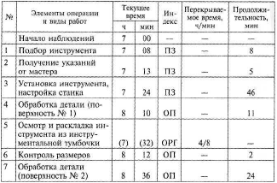

При обработке данных наблюдений в наблюдательном листе против записи затрат времени ставится их индекс и путем вычитания предыдущего времени из последующего определяется величина этих затрат. На основании этих данных составляется сводка затрат времени рабочим (табл.2). Далее проводится анализ результатов наблюдений. При этом определяются нерациональные затраты и потери рабочего времени. Устанавливаются их причины.

Определяется процент оперативного времени:

процент оперативного времени

Ко. в = (tоп / Тн) ·100,

где Tн - время наблюдения, мин.;

процент потерь рабочего времени, зависящих от рабочих



где tот. ф - время фактического отдыха; tот. р - регламентированное время на отдых и личные надобности; tп. р - потери рабочего времени, допущенные рабочим;

процент потерь рабочего времени, не зависящих от рабочего



где tн. р. и tп. о - потери времени на производственную работу и по организационно-техническим причинам соответственно.

Потери рабочего времени являются резервом повышения производительности труда. Для определения возможного повышения производительности труда составляют нормальный и фактический баланс рабочего времени. Нормальный баланс составляют по нормативам не видя выполняемых работ, а фактический по материалам фотографии. Устанавливаются проценты возможного повышения производительности труда за счет устранения потерь рабочего времени, зависящих от рабочего

а1 = (100·Кп. р) / (100 - Кп. р),

а также потерь рабочего времени по организационно-техническим причинам и на непроизводительную работу

а2 = (100·Кп. н) / (100 - Кп. н),

Общее возможное повышение производительности труда

а = а1 + а2.

При большом количестве объектов наблюдения производится групповая фотография рабочего времени. При ней применяют методы периодической записи через определенные, заранее установленные промежутки времени. Содержание подготовки к наблюдению сходно с индивидуальной ФРВ, но дополняется частными характеристиками групп рабочих, оборудования и производственных зданий. В строго соблюдаемые периоды и при очередности обхода объектов наблюдатель по каждому из них фиксируют индексами содержание работы или перерывы в работе. По окончании наблюдения составляют сводку одноименных затрат по каждому наблюдаемому объекту, выводы и разработку мероприятий выполняют аналогично индивидуальным ФРВ.

Таблица 2 - Сводка затрат рабочего времени

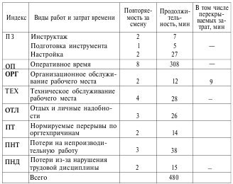

Выводы и разработка организационно-технических мероприятий по устранению лишних затрат времени основываются на сводке одноименных затрат времени, в которых по каждой их категории проставляется суммарное время и определяется отношение к общему времени. В процессе анализа фактические затраты сравниваются с нормативными, которые определяются на основе проектирования наиболее эффективной системы обслуживания рабочих мест.

На основе сопоставления фактической и проектируемой организации труда разрабатывается план мероприятий по улучшению использования рабочего времени с указанием сроков их выполнения, ожидаемого эффекта, необходимых затрат, источников финансирования и ответственных за выполнение.

## 2.3 Метод моментных наблюдений

При необходимости одновременного наблюдения за большим числом объектов используют метод моментальных наблюдений, основанный на применении теорий вероятностей в математической статистики. При исследовании затрат рабочего времени по этому методу число наблюдений (моментов) должно быть достаточно большим, чтобы правильна характеризовать изучаемые явления и обеспечить желаемую точность результатов, продолжительность серии наблюдений должна быть достаточной для охвата элементов работы. Общая формула для определения числа моментов (наблюдений) имеет следующий вид



где - коэффициент определяющий уровень вероятности невыхода ошибки наблюдения за установленные пределы; Р - вероятность занятости рабочего или станка выполнением той или иной работы, характеризуемая коэффициентом их загруженности (удельном весом затрат времени, связанных с выполнением изучаемой работы, или времени работы оборудования), I-Р - вероятность того, что рабочий или станок находится в состоянии бездействия (удельный вес перерывов в работе рабочего или простоя станка); - допустимая относительная ошибка результатов наблюдения (обычно от значения Р).



В массовом и крупносерийном производстве удовлетворяются обычно доверительной вероятностью 0,64, которой соответствует 2 = 2. В средне - и мелкосерийном производстве для получения большей уверенности в достоверности результатов наблюдений исходят из доверительной вероятности 0,92 (*L2 =*). В зависимости от типа производства для определения числа моментов наблюдения разработаны специальные таблицы. Продолжительность одного обхода Тобх определяют по формуле



где Lобх - длинна маршрута обхода рабочих мест, м;

0,6 - средняя длина одного шага, м; 0,01 - средняя продолжительность одного шага, мин.

Число фиксируемых за одну смену моментов *М'* составит



где коэффициент, учитывающий несовпадении времени обходов (отклонения), 0,5 < < 0,7; m - число объектов наблюдения при одном обходе.



Число рабочих смен С необходимых для наблюдения определяют по формуле

Сн = М / М'

При последовательном обходе наблюдателем объектов состояние каждого из них в данный момент фиксируется в карте моментных наблюдений, итоговый результат наблюдения за смену по категориям затрат времени определяют подсчетом числа соответствующих отметок (фиксированных моментов) по каждому из индексов и станку (рабочему месту) и суммарно по участку с определением структуры затрат.д.алее, как и при ФРВ, анализируют затраты времени, разрабатывают оргтехмероприятия по устранению потерь рабочего времени и определяют показатель возможного повышения производительности труда.

В табл.3 приведена рекомендуемая форма наблюдательного листа при проведении моментных наблюдений.

Таблица 3 - Наблюдательный лист фотографии методом моментных наблюдений

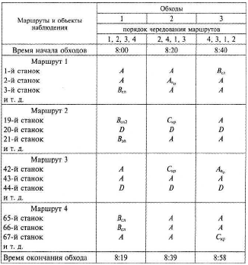

## 2.4 Хронометраж

*Под хронометражем* понимается метод изучения содержания операции, последовательности её выполнения и измерения затрат рабочего времени на выполнение отдельных циклически повторяющихся основных и вспомогательных элементов операции. [7]

*Цель хронометража*: получение исходных данных для разработки нормативов времени на элементы работы; установление норм времени на отдельные операции; проверки и уточнения норм времени, установленных методом технического расчета; изучение, обобщение и распространение рациональных методов и приемов на работы передовых рабочих; проверка возможности совмещения во времени трудовых действий и движений, не учтенных при расчете норм по нормативам; синхронизация работ на поточных линиях и конвейерах в целях полной загрузки агрегатов и рабочих - операторов.

Процесс хронометража состоит из нескольких этапов. [8]

*Подготовка к хронометражному наблюдению* заключается в:

обосновании выбора рабочего места по структуре операции, и её соответствию оборудованию, условиям работы и квалификации рабочего;

делении операции на составляющие элементы - комплексные приемы, приемы или движения;

установлении факторов, влияющих на продолжительность каждого элемента.

Выбор объектов наблюдения определяется целью проведения хронометража. [9] Если цель хронометража - установление или уточнение нормы времени, то в качестве объектов наблюдения обычно рекомендуются рабочие или бригады, результаты деятельности которых находятся на уровне между средней производительностью, достигнутой всеми рабочими, и производительностью передовых рабочих. Важно учитывать, что при обычной методике хронометража фиксируется фактически установившийся на данном участке темп работы, который может не соответствовать нормальной для данных условий интенсивности труда. При проведении хронометража для разработки нормативов объектами наблюдения должны быть типовые исполнители данной работы, обладающие необходимыми психофизиологическими характеристиками, квалификацией и выполняющие операцию в необходимом темпе. Если хронометраж применяется для изучения передового опыта, то объектом исследования должны быть рабочие, применяющие наиболее эффективные приемы и методы труда. Хронометраж может проводиться для выявления причин невыполнения норм отдельными рабочими, что позволяет определить явления, мешающие выполнению обоснованных норм, и выявить ошибочные нормы.

Этот этап заканчивается внесением в наблюдательный лист перечисленной информации и элементов операции с установлением фиксажных точек.

Фиксажные точки - это резко выраженные (по звуковому или зрительному восприятию) моменты начала и окончания элементов операций. Например, фиксажными точками могут быть: прикосновение руки к инструменту или заготовке, характерный звук при начале процесса резания металла и т.д. [10]

Исходя из нормативных оценок вариации, а также требуемой точности и достоверности результатов хронометража устанавливается предварительное количество замеров. Для этого используются таблицы и формулы. Полученная предварительная оценка количества замеров уточняется по результатам наблюдений.

*Хронометражное наблюдение* сводиться к измерению и фиксации продолжительности каждого нормируемого элемента операции с помощью приборов времени (секундомеры, хронометры, специальные регистраторы времени). По способу проведения различают сплошной и выборочный хронометраж. При сплошном хронометраже непрерывно измеряют текущее время на выполнение всех приемов технологической операции. При выборочном хронометраже измеряют лишь продолжительность отдельных нормируемых приемов независимо от их последовательности. Для проведения хронометража и последующей обработки данных используют специальный хронометражно-наблюдательный лист. На лицевой стороне *хронокарты* записываются все данные об операции, оборудовании, инструменте, материале, рабочем, указывается состояние организации и обслуживания рабочего места. При подготовке к хронометражу исследуемую операцию разделяют на элементы: комплексы приемов, приемы, действия, движения. Степень деления операции зависит в основном от типа производства.

*Обработка и анализ результатов наблюдения* при хронометраже проведанном по текущему времени, состоят в следующем: [11]

по каждому элементу операции путем вычитана из текущего времени данного элемента текущего времени предыдущего элемента определяют его продолжительность; из образованных хронометражных рядов исключают дефектные элементы, отмеченные во время наблюдения;

по каждому хроноряду определяют коэффициенты устойчивости Ку=tmax/tmin, где tmax и tmin - максимальная и минимальная длительность выполнения элемента соответственно.

Фактические значения коэффициентов устойчивости получаемых хронорядов не должны превышать нормативных значений.

Хронометражные ряды ручных приемов работы отличаются меньшей устойчивостью, чем ряды машинно-ручных работ. Чем ближе значение коэффициента устойчивости Ку к. единице, тем выше устойчивость ряда.

Для устойчивого хроноряда норматив времени на элемент операции определяют как среднее арифметическое значение



где ti - частное значение i - й продолжительности (варианты) в данном ряду; qi - повторяемость значения i-го варианта (частота); - число членов (замеров), оставшихся в ряду после его обработки.



Последний этап хронометража - анализ результатов, который включает выявление лишних движений и действий, оценку возможности их совмещения и уменьшения длительности. По результатам анализа окончательно устанавливается необходимое время на выполнение операции.

## Заключение

При исследовании трудовых процессов наибольшее значение имеет решение двух задач: определение фактических затрат времени на выполнение элементов операций (трудовых движений, действий и т.д.); определение структуры затрат времени на протяжении рабочей смены или ее части.

Изучение длительности выполнения элементов операций необходимо для разработки нормативов времени, выбора наиболее рациональных методов труда, установления составляющих норм времени, анализа качества норм.

Данные о структуре затрат рабочего времени используются при разработке нормативов времени обслуживания рабочего места и подготовительно-заключительного времени, оценке эффективности использования рабочего времени, анализе существующей организации труда и производства.

Методы исследования трудовых процессов в зависимости от цели исследования: хронометраж; фотография рабочего времени; фотохронометраж.

*Хронометраж* служит для анализа приемов труда и определения длительности повторяющихся элементов операций.

*Фотография рабочего времени (*ФРВ) применяется для установления структуры его затрат на протяжении рабочей смены или ее части. Если при хронометраже объектом изучения, как правило, являются элементы оперативного времени на конкретный вид продукции, то при ФРВ фиксируются затраты времени на все виды работ и перерывы, которые наблюдались в течение определенного отрезка времени.

*Фотохронометраж* применяется для одновременного определения структуры затрат времени и длительности отдельных элементов производственной операции.

Формы и способы проведения хронометража, фотографии рабочего времени, фотохронометража в зависимости от задач исследования и особенностей трудовых процессов:

*Хронометраж* может производиться тремя способами: непрерывным (по текущему времени), выборочным (необходим при исследовании нециклических элементов операций, а также при проведении дополнительных наблюдений по отдельным элементам взамен забракованных в процессе обработки хронометражных наблюдений) и цикловым, когда трудно с достаточной точностью измерить затраты времени на отдельный элементы операции, имеющие небольшую продолжительность (3-5 секунд.

*Фотографии рабочего времени* различаются по наблюдаемым объектам. Так могут проводиться: фотография использования времени работников (индивидуальная, групповая, самофотографирование); фотография времени работы оборудования; фотография производственного процесса.

1. При *индивидуальной фотографии* рабочего времени наблюдатель изучает использование времени одним работником в течение рабочей смены или другого периода времени.

2. *Групповая фотография рабочего времени* проводится в тех случаях, когда работа выполняется несколькими работниками, в частности при коллективной организации труда. Одной из важных задач этого вида ФРВ является, к примеру, изучение правильности существующих разделения и кооперации труда в бригаде.

3. Основной целью *самофотографии* является привлечение персонала к активному участию в выявлении и устранении потерь рабочего времени. Самофотография проводится самими работниками, которые фиксируют величину потерь рабочего времени и причины их возникновения.

4. *Фотография времени использования оборудования* представляет собой наблюдение за элементами его работы и перерывами в ней. Она проводится с целью получения исходных данных для определения или уточнения времени обслуживания оборудования одним рабочим или их группой.

5. При *фотографии производственного процесса* одновременно проводится изучение затрат рабочего времени исполнителей, времени использования оборудования и режимов его работы. Этот вид фотографии иногда называется двусторонним наблюдением, т.е. процесс наблюдения может выполняться двумя наблюдателями: один наблюдает за работниками, другой - за оборудованием.

Все методы исследования затрат рабочего времени включают следующие основные этапы: подготовка к наблюдению, его проведение, обработка данных, анализ результатов и подготовка предложений по совершенствованию организации труда.

На основе сводки одноименных затрат составляются фактический и нормативный балансы рабочего времени; рассчитывается возможное повышение производительности труда; проектируются мероприятия, направленные на устранение потерь и нерациональных затрат рабочего времени.

## Список используемой литературы

1. Абакумов, В.В. Основы менеджмента. Учебное пособие / В.В. Абакумов, А.А. Голубев, В.П. Кустарев, В.И. Подлесных и др.; Под ред. В.И. Подлесных. - М.: Бизнес-пресса, 2006. - 240 с.
2. Аврашков, Л.Я. Экономика предприятия / Л.Я. Аврашков, В.В. Адамчук, О.В. Антонова и др. - М.: ЮНИТИ, 2001. - 455 с.
3. Генкин, Б.М. Организация, нормирование и оплата труда на промышленных предприятиях. Учебник / Б.М. Генкин. - М.: Издательство: "НОРМА", 2003. - 400 с.
4. Егоршин, А.П. Организация труда персонала. Учебник / А.П. Егоршин, А.К. Зайцев. - М: ИНФРА-М, 2008. - 320 с.
5. Кобец, Е.А. Организация, нормирование и оплата труда на предприятиях отрасли / Е.А. Кобец, М.Н. Корсаков. - Таганрог: Изд-во ТРТУ, 2006. - 79 с.

1. **Кобец, Е.А.** Организация, нормирование и оплата труда на предприятиях отрасли / **Е.А.Кобец, М.Н.Корсаков. -** Таганрог: Изд-во ТРТУ, 2006. – С.32.
2. Там же.
3. Абакумов В.В. Основы менеджмента. Учебное пособие / В.В.Абакумов, А.А.Голубев, В.П.Кустарев, В.И.Подлесных и др.; Под ред. В.И.Подлесных.- М.: Бизнес-пресса, 2006. – С.124.
4. Генкин, Б.М. Организация, нормирование и оплата труда на промышленных предприятиях. Учебник / Б.М.Генкин. – М.: Издательство: «НОРМА», 2003. – С.213.
5. Абакумов В.В. Основы менеджмента. Учебное пособие / В.В.Абакумов, А.А.Голубев, В.П.Кустарев, В.И.Подлесных и др.; Под ред. В.И.Подлесных.- М.: Бизнес-пресса, 2006. – С.152.
6. Там же.
7. Абакумов В.В. Основы менеджмента. Учебное пособие / В.В. Абакумов, А.А. Голубев, В.П. Кустарев, В.И. Подлесных и др.; Под ред. В.И. Подлесных. - М.: Бизнес-пресса, 2006. – С.170.
8. Там же.
9. Генкин, Б.М. Организация, нормирование и оплата труда на промышленных предприятиях. Учебник / Б.М.Генкин. – М.: Издательство: «НОРМА», 2003. – С.216.
10. Там же.
11. Абакумов В.В. Основы менеджмента. Учебное пособие / В.В. Абакумов, А.А. Голубев, В.П. Кустарев, В.И. Подлесных и др.; Под ред. В.И. Подлесных.- М.: Бизнес-пресса, 2006. – С.175.